PLA DE TREBALL
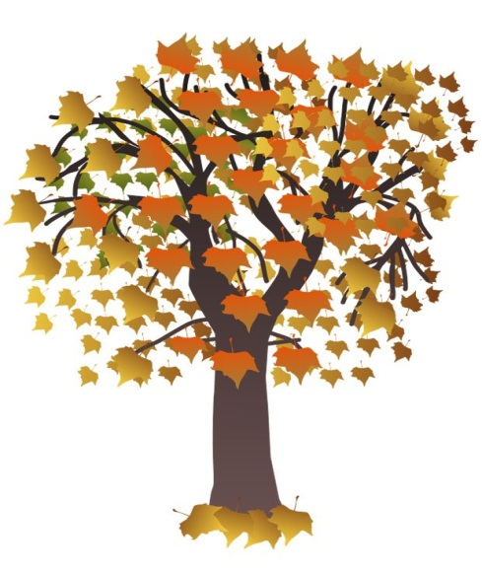
14-18 d’ octubre

EINES | Suma i restar portant-ne, numeració i problemes.  La majúscula i l’ordre alfabètic. El punt i la coma.  Velocitat lectora i lectura en veu alta.
BAULES | Classifiquem i ordenem la informació.
PLÀSTICA | Composició i volum.
TUTORIA | Ús de l’agenda.

- Encara em costa una mica ........................................................................
- Crec que estic millorant en.........................................................................
- Aquesta setmana m’he sentit.....................................................................

